PowerWalker

Декларация за съответствие

Наименование
Продукт
Номер на продукта
PowerWalker
DC SecureAdapter 12V
10120431
За следното оборудване:

с настоящото се потвърждава, че отговаря на изискванията, посочени в Директива за ниско напрежение 2014/35/ЕС, Директива за електромагнитна съвместимост 2014/30/ЕС и Ограничение за употребата на определени опасни вещества (RoHS) 2011/65/ЕС, (ЕС) 2015/863. За оценка на съответствието с тези директиви бяха приложени следните стандарти:
Директива за ниско напрежение:
EN 62368-1:2014 (Second Edition)
EMC Директива:
EN 55032:2015, EN 55024:2010 + Al:2015
EN 61000-3-2:2014 (for current rating <16A), EN 61000-3-3:2013
RoHS Директива:
EN IEC 63000:2018
Следният вносител/производител е отговорен за тази декларация:
Име на компанията: BlueWalker GmbH
Адрес на компанията: Hellersbergstrasse 6, 41460 Neuss, Germany
Тел. / Факс: +49 213 120 617 59 / +49 213 120 617 57
Следното лице е отговорно за тази декларация:
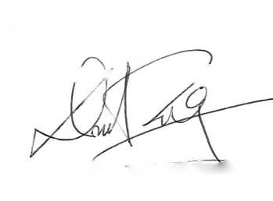
Име, Фамилия: David Tong
Позиция: Managing Director
Дата: 10.02.2022

Фирмен печат и юридически подпис

BlueWalker GmtI-
Hellersbergstrasse 6
41460 Neuss, Germa'
Tel.:+49(0)2131 20648.
Fax:+49(0)2131 20617 5

PowerWalker is a brand of BlueWalker GmbH Hellersbergerstrasse 6 • 41460 Neuss • Germany
Phone: +49 (0) 2131 / 206 17 59
info@bluewalker.de • www.powerwaiker.com

